NZOLANG CEDRIC CHRISTIAN
Consultant en cybersécurité
Analyste SOC/CERT

Présentation  Consultant en cybersécurité , proactif et adaptable  Certifications  - 2020 : Core Certified User Splunk  - 2022 : Core Certified Power User Splunk  - 2023: Administrator Support Cybereason  Compétences principales  - Cybersécurité  - Réseaux  - Splunk  - Formations  - 2018 : Master 2 mention ingénierie et innovation des images et réseaux - université paris 13  - 2023 : Certificat de competences professionnelles en cybersecurite – fitec  - Langues  - Français : maternelle  - Anglais :Professionnel  Localisation  - IDF, France |  |  |  | COMPETENCES

Compétences techniques
Domaine | Niv
Splunk | 2
Windows | 2
Linux | 2
Active Directory | 1
AWS | 2
Google Cloud | 1
VMware | 2
Cisco | 2
Service Now | 2
Git | 1
Python | 2
Cortex XSOAR | 2
Bash | 2
PowerShell | 1
Regex | 2
SQL | 1
Wireshark | 1
OSI, TCP/IP | 1
MS Office, PowerPoint, Excel | 2
MATLAB | 1
Java | 2
WEB HTML/JS | 1
Virustotal | 2
JoeSandBox | 2
Fire eye | 2

Méthodologies et normes
Domaine | Niv
Agilité | 1

 |  |  | Niveau : 1 – Connaissance | 2 – Maîtrise | 3 – Expert

 | Expériences Professionnelles et Certifications

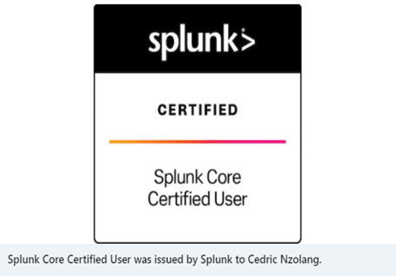
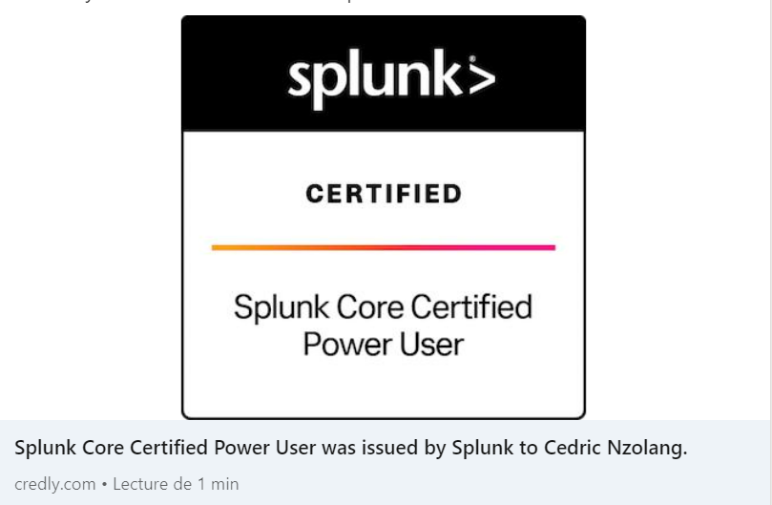

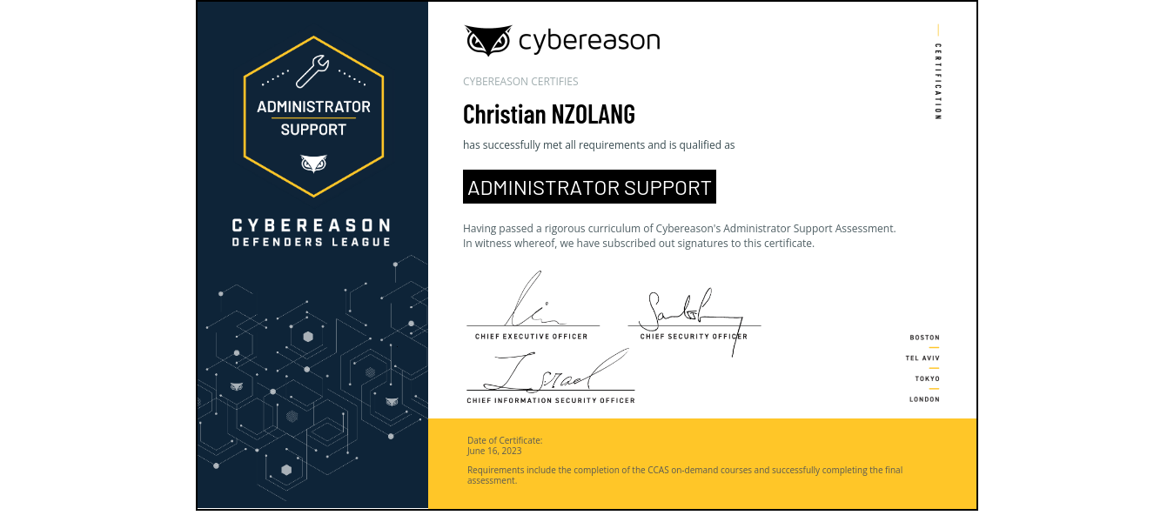

EVIDEN – Cyber services
03/2023 – En cours
Fonction | Consultant en cybersécurité
Projet(s) | Etude des solutions d’authentification MFA pour une administration sécurisée dans un environnement Splunk
Mission(s) et réalisations | - Présenter les catégories d’authentification existantes  - Présenter les différentes solutions de MFA leader du marché  - Présenter et faire le choix des meilleures solutions MFA qui s’intègrent à Splunk  - Expliquer les solutions techniques mises en place pour assurer la traçabilité, la protections des traces, l’administration sécurisée de chaque solution, le respect RGPD sur le choix fait,  - Faire une comparaison des solutions retenues d’un point de vu: faisabilité, facilité de déploiement, cout, traçabilité des flux, respect RGPD, sécurisation des flux.  - Faire une conclusion en rapport avec le document de comparaison et quelle est la meilleure,
Environnement | Windows, internet, office , Splunk

Informatique caisse des depots ICDC /EVIDEN-Cyber services
08/2022 – Février 2023
Fonction | Consultant en cybersécurité
Projet(s) | Analyse et traitement des incidents ainsi que de l’amélioration continue du service
Mission(s) et réalisations | - Traitement des incidents en respectant les procédures et SLA établis au SOC,  - Effectuer le suivi détaillé de toutes les alertes ouvertes au sein des outils de « ticketing » dédiés,  - Maintenir à jour la documentation associée aux incidents de sécurité ou la créer en cas d’absence,  - Avoir un esprit critique et proposer des améliorations pour les processus déjà en place,  - Analyse des tableaux de bord sur Splunk des incidents de sécurité, permettant la surveillance des comportements malicieux ou non autorisés sur le SI.  - Refonte des alertes de Securité et la création de Playbook associés,  - Revue périodique des procédures et documentations via le WIKI,  - Threat Intelligent : Analyse des signaux faibles  - Threat Hunting : Installation de MISP et récupération des Ioc
Environnement | Splunk, Windows, AD, Cortex XSOAR, Virus Total, JoeSandBox, Cyberchef, Fireeye, Cosmos, Cybereason

SUEZ
07/2021 – 06/2022
Fonction | Consultant en cybersécurité
Projet(s) | Traiter les incidents cybersécurités niveau 1 et 2 dans le cadre de la réponse à incidents, gérer les projets infrastructures niveau 3 et les problématiques liés aux vulnérabilités
Mission(s) et réalisations | - Validation de décommissionnement de Serveur.  - Validation d’ouverture de flux.  - Approbation des comptes à privilège et d’installations d’applications.  - Génération numériques signés P7B, CER à partir des CSR.  - Analyse des incidents de sécurité et réponse à ces incidents de sécurité venus de kudelsky, Soc, Intrinsec et de la CTI.  -Cybersquatting  -Authentification de portails exposés  -Activités suspectes  -Attaques virale/phishing de mail suspects  -Fichiers malveillants…  - Création de matrices de flux grâce au logs firewall de splunk.  - Automatisation de création de comptes de services et comptes génériques  - Mise en mode prevent des serveurs sur crowdstrike.  - Suivi du projet de mise à jour des kb des machines sur les différentes failles observées.  - Suivi du projet d’installation de crowdstrike et qualys sur les machines serveurs.
Environnement | Service Now, Splunk, Crowdstrike, Qualys, GLPI, MCAS, Active Directory, Infoblox

AIRBUS
01/2021 – 06/2021
Fonction | Consultant en cybersécurité
Projet(s) | Faire l’onboarding des données via les eventgen splunk pour pouvoir tester les KPIs qui sont créés dans les dashboards
Mission(s) et réalisations | - Développent et maintenance des dashboards  - Configuration des eventgen sur la plateforme de dev  - Historisation des eventgen sur des périodes de la semaine et du mois  - Intégration des eventgen sur la plateforme de dev et d’intégration  - Tests d’intégration  - Rédaction d’une documentation de référence sur les eventgens  - Installer les Apps
Environnement | Linux, Splunk

Banque de France
06/2019 – 05/2020
Fonction | Consultant en cybersécurité
Projet(s) | Mettre en place une plateforme permettant de contrôler les usagers de la banque et ces infrastructures via l’outil Splunk
Mission(s) et réalisations | - Contrôler, créer, faire évoluer des rapports et des dashboard avec l'outil splunk  - Gérer des incidents, investiguer et remédier au niveau 1 et 2  - Création des scripts d'intégration des données avec powershell  - Maintenir en condition opérationnelle SOC de la banque  - Transmettre des contrôles fait au CERT pour une investigation  - Enrichir le manuel d'utilisation des tableaux de contrôle  - L'analyse/ qualification d’événements et d'alertes (via le SIEM interne Splunk et un SOC ), et le traitement d'incidents tout au long de leur cycle de vie.  - Investigation sur des alertes et incidents via les outils internes et externes (SIEM, recherches et corrélation dans les logs d’équipements réseaux / sécurité...)  - Suivi et gestion des alertes et des incidents (triage, analyse, investigation, qualification, résolution...)  - La participation active à l'amélioration continue des moyens de détection (notamment les règles de détection),des outils de sécurité internes à l’équipe et des process liés
Environnement | Splunk, Active Directory, Powershell

BNP PARIS BAS
10/2018 – 05/2019
Fonction | Consultant en cybersécurité
Projet(s) | Mettre en place une plateforme permettant de faire la mesure du contrôle de performance applicative via l’outil SPLUNK
Mission(s) et réalisations | - Exporter des scripts SQL et traiter  - Établir d'une politique de maintenance des scripts  - Exportation, automatique des données par scripts SSIS,  - Déploiement sur des bases de qualification des scripts  - SSIS et réalisation de la documentation de référence sur  - L’implémentation des scripts SSIS.  - Créer des règles d'analyse et créer des rapports  - Maintenir et améliorer des rapports  - Créer les event types pour catégoriser les évènements  - Implémenter les indicateurs de performance (KPI) des applications grâce au log
Environnement | Splunk, SQL serveur 2012

